**Présentation :   
Contrôle de la trajectoire d’une voiture du 03/10**

Table des matières

1. Schéma global 2

2. Presentation du model : bicycle model 2

2.1. Presentation du bicycle model 2

2.2. Cinématique 2

2.3. Dynamique 2

3. Methode de contrôle 2

3.1. Methode géométrique : Pure Pursuite 2

3.2. Methode black box : PID 2

4. Schema-bloc 2

4.1. Aperçu 2

4.1.1. Distance entre le voiture et la trajectoire : erreur 2

4.1.2. Distance entre le voiture et la trajectoire : reference 2

4.2. Schema-bloc : Pure Pursuit 2

4.3. Schema-bloc : PID 2

# Schéma global

# Présentation du model : bicycle model

## Présentation du bicycle model

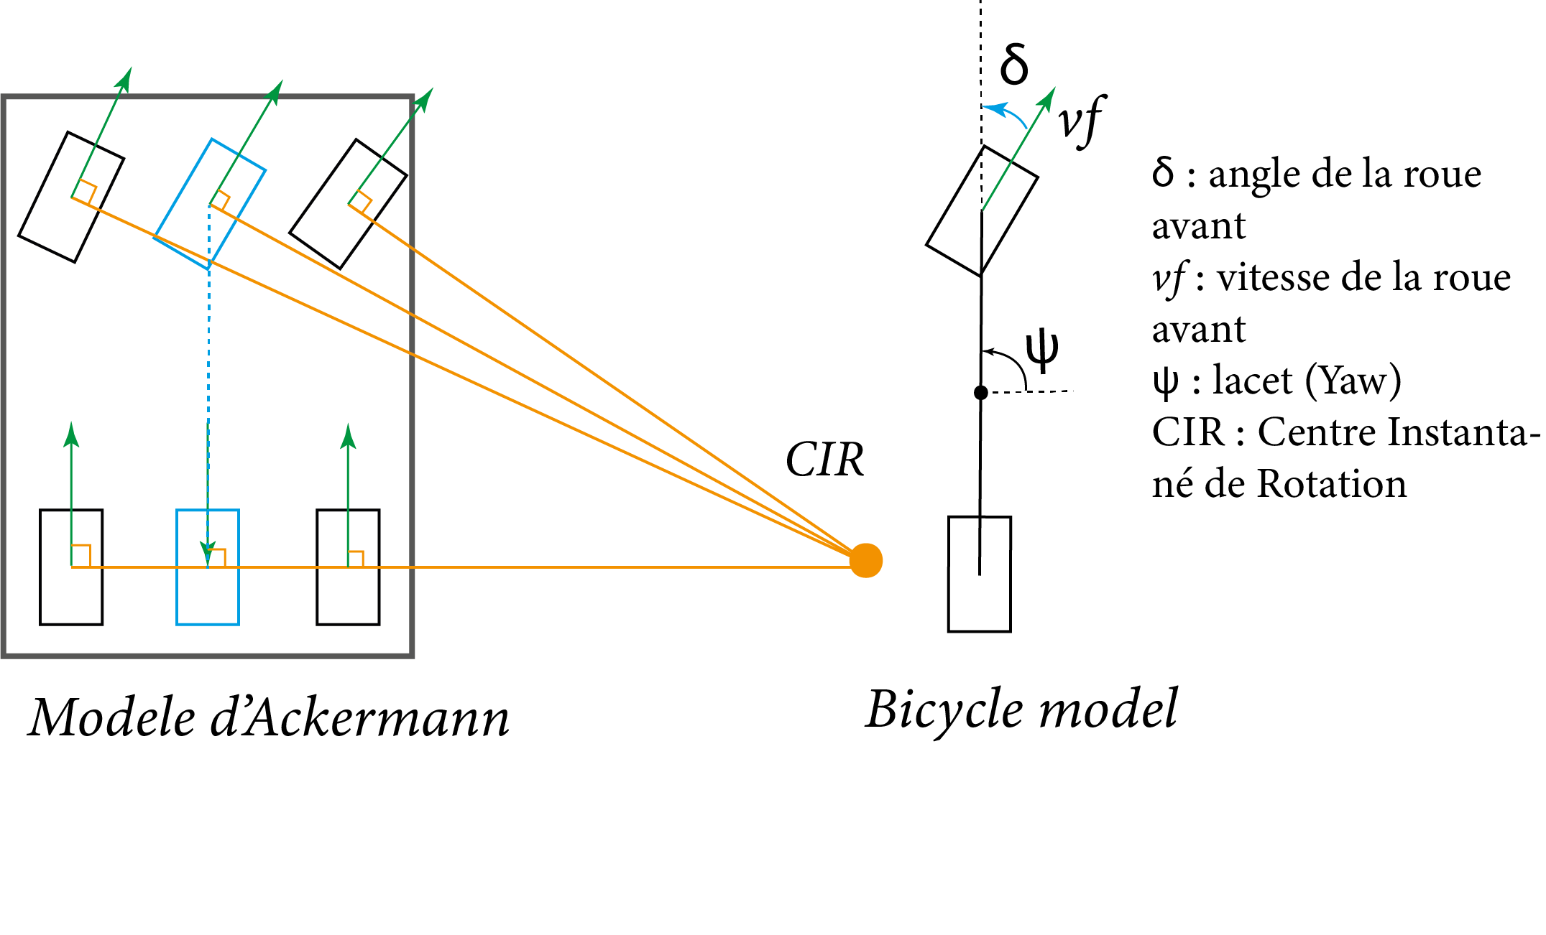

## Cinématique

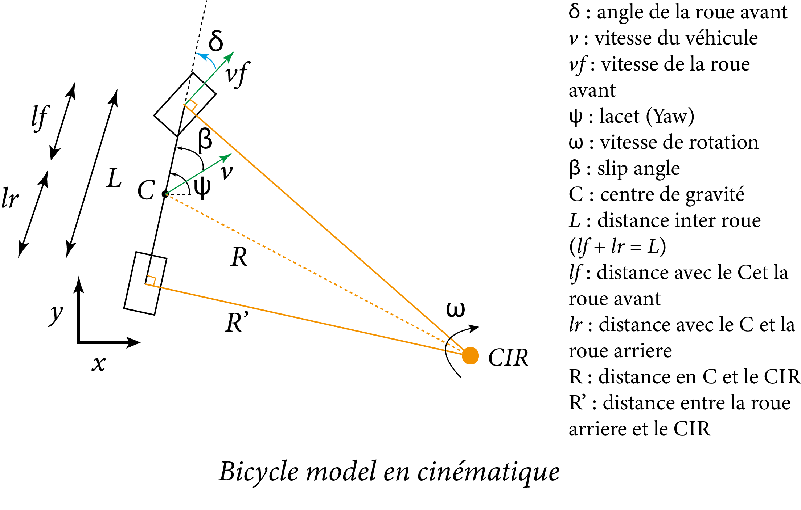

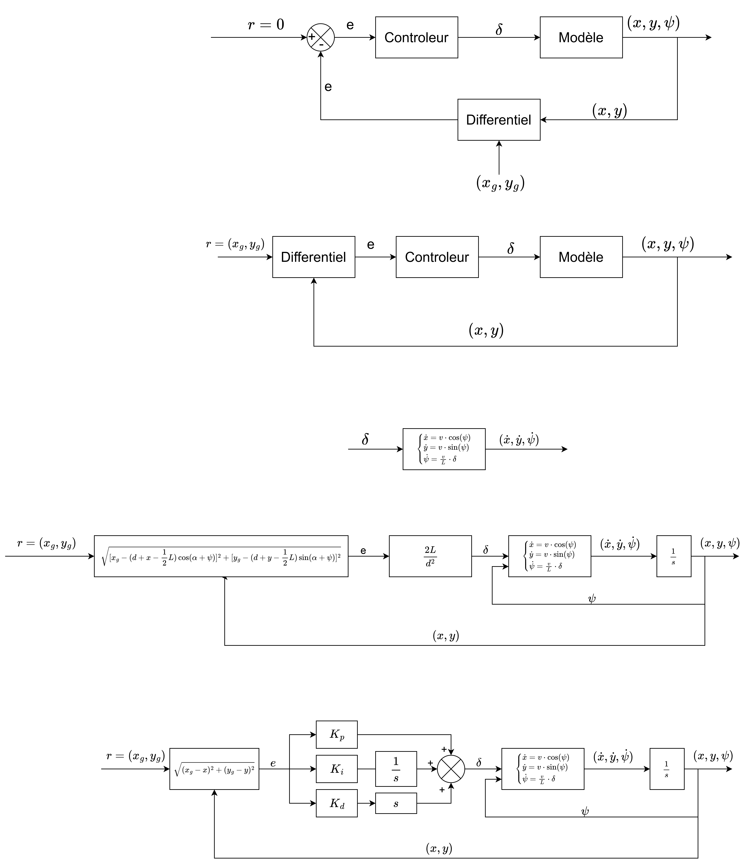

## Dynamique

Je ne vais pas traiter la dynamique du véhicule pour l’instant. Je vais d’abord essayer d’avoir un modèle simple qui fonctionne et que je comprends. J’étudierais le contrôle du véhicule avec un modèle dynamique plus tard.

# Méthode de contrôle

## Méthode géométrique : Pure Pursuite

## Méthode black box : PID

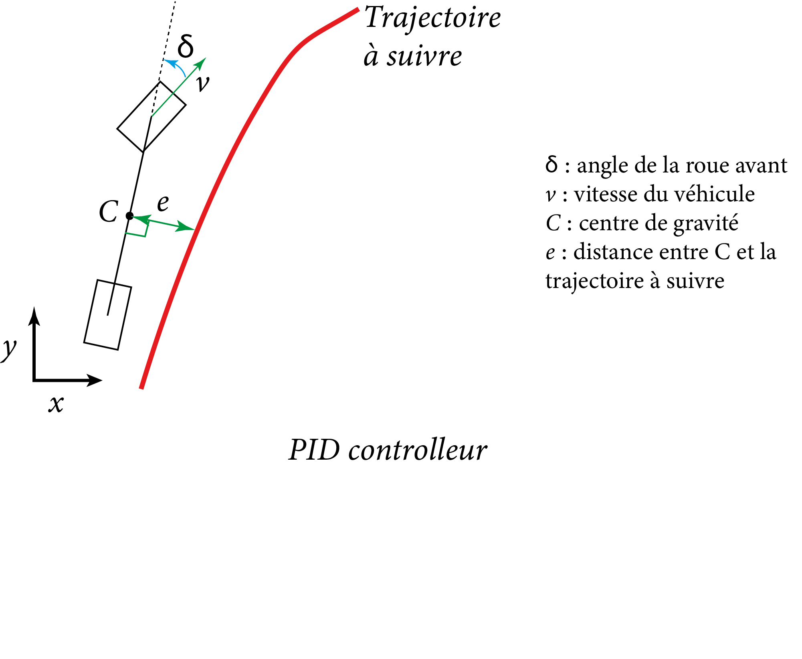

G (xg,yg)

# Schéma-bloc

## Aperçu

### Distance entre la voiture et la trajectoire – Probleme de régulation

### Distance entre la voiture et la trajectoire – Problème d’asservissement

## Schéma-bloc : Pure Pursuite



## Schéma-bloc : PID

